**소프트웨어 요구사항 명세서**

|  |  |
| --- | --- |
| 과목명 | 소프트웨어 공학 |
| 이 름 | 손배준, 지종권, 최현승, 유승훈, 송대선 |
| 교 수 | 이 혁 교수님 |
| 프로젝트명 | 코드리뷰 게시판 |



**변경 이력**

|  |  |  |  |  |  |  |  |
| --- | --- | --- | --- | --- | --- | --- | --- |
| 버전 | 변경 내역 | 작성 | | 검토 | | 승인 | |
| 일자 | 담당자 | 일자 | 담당자 | 일자 | 담당자 |
| V 1.1 | 3.3 개념적 데이터 모델 수정  3.4.1 로그인 기능 수정  4.2.7 로그인 서비스 수정  5. 로그인 시스템 연동 수정  6. 로그인 수정 | 11.14 | 유승훈 |  |  |  |  |
|  |  |  |  |  |  |  |  |
|  |  |  |  |  |  |  |  |

# 문서 개요

본 문서는 고객 및 이해관계자의 관점으로 기술된 고객 요구사항을 바탕으로 소프트웨어 제품 관점의 요구사항을 구체화한 결과로서 소프트웨어 요구사항을 기술한다.

본 문서의 주요 구성 항목은 다음과 같다.

* 시스템 개요: 시스템의 Context로서 개발 대상 시스템과 외부와의 입/출력을 정의한다.
* 소프트웨어 기능 요구사항: 소프트웨어 기능 요구사항을 정의한다.
* 소프트웨어 품질 요구사항: 소프트웨어 품질 요구사항을 정의한다.
* 인터페이스 요구사항: 시스템과 외부 및 내부 요소 간의 인터페이스에 대한 요구사항을 정의한다.
* 제약 사항: 표준, 법규, 규정 등과 같이 프로젝트 외부의 조직에 의해서 요구되는 제약을 정의한다.

# 시스템 개요

## 시스템 컨텍스트

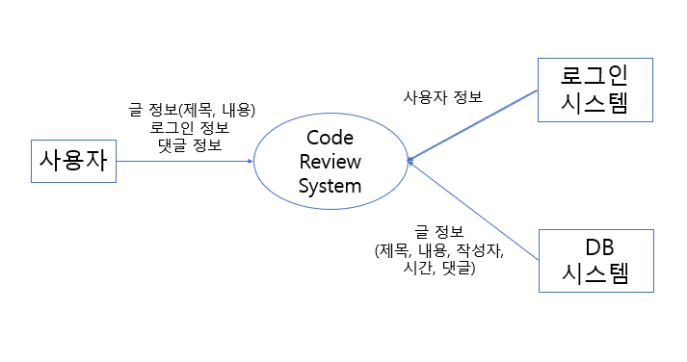

## 입/출력 개요

|  |  |  |
| --- | --- | --- |
| 데이터 이름 | 유형 | 설명 |
| 로그인 정보 | 입력 | 사용자가 로그인하기 위해서 입력하는 정보 |
| 글 정보 | 입력 | 사용자가 글 작성하기 위해서 제목/내용 등을 작성하는 정보 |
| 댓글 작성 정보 | 입력 | 사용자가 댓글 작성을 하기 위해서 댓글 내용을 작성하는 정보 |
| 사용자 정보 | 출력 | 로그인 시스템을 통해서 전달되는 사용자 정보 |
| 글 정보 | 출력 | DB 시스템을 통해서 전달되는 글의 제목/내용/작성자/시간/댓글 정보 |

# 소프트웨어 기능 요구사항

## 기능 요구사항 목록

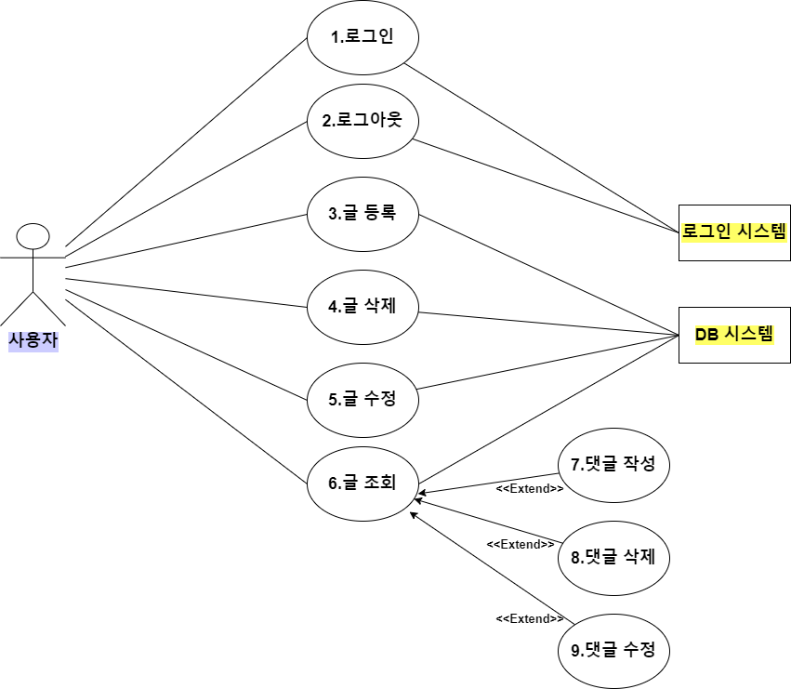

## 기능 흐름

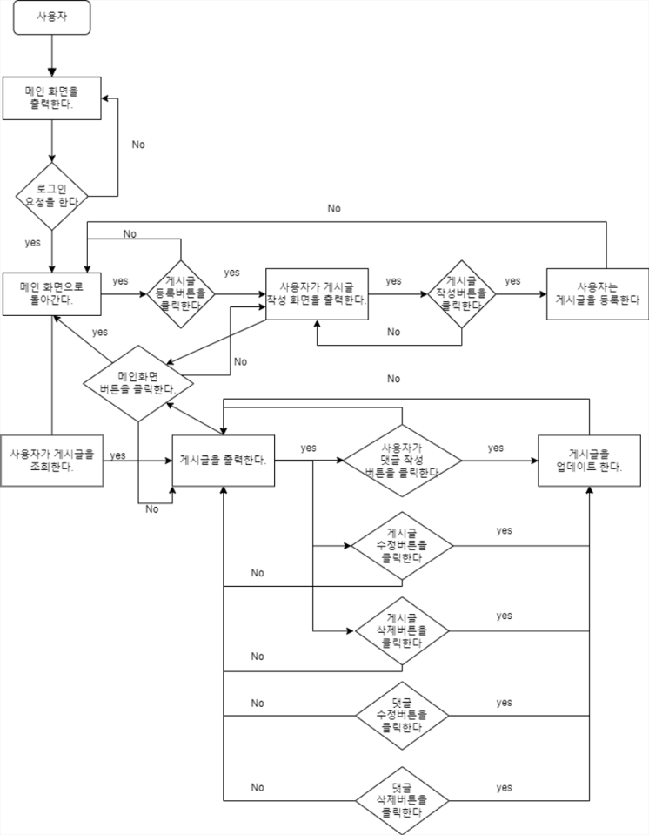

## 개념적 데이터 모델

|  |  |  |
| --- | --- | --- |
| 데이터 명 | 속성 | 설명 |
| 댓글 | 댓글번호 | 댓글의 고유번호 |
| 사용자번호 | 사용자의 고유번호 |
| 게시글번호 | 게시글의 고유번호 |
| 내용 | 게시글의 본문내용 |
| 등록시간 | 댓글 등록시간 |
| 수정시간 | 댓글 수정시간 |
| 사용자 | 사용자번호 | 사용자의 고유 식별자 |
| 사용자이름 | 구글 계정의 이름 |
| 이메일 | 구글 계정의 이메일 |
| 그림 | 구글 계정의 프로필 그림 |
| 권한 | 게시글의 관한 사용자의 권한 |
| 사용자 생성일 | 사용자의 회원가입 일시 |
| 게시글 | 게시글번호 | 게시글의 고유번호 |
| 사용자번호 | 사용자의 고유번호 |
| 제목 | 게시글 제목 |
| 본문 | 게시글 본문 내용 |
| 글쓴이 | 게시글 작성자의 이름 |
| 등록시간 | 게시글 등록시간 |
| 수정시간 | 게시글 수정시간 |

## 기능 요구사항 정의

### 3.4.1. FR-001 – 로그인

|  |  |
| --- | --- |
| 개요 | 사용자가 게시판을 이용하기 위해 로그인을 진행한다. |
| 선행  조건 | 사용자는 메인 화면에 존재해야 한다.  사용자의 정보는 로그인 시스템에 있어야 한다. |
| 후행  조건 | 사용자가 로그아웃을 할 수 있다.  사용자가 게시판 이용 권한을 가진다. |
| 기본  시나리오 | 1. 사용자는 메인 화면에서 구글 계정으로 로그인 한다.  2. 성공적으로 로그인됐을 시 메인 화면을 출력한다. |
| 대안  시나리오 | 로그인이 실패할 경우 구글 시스템의 명령에 따른다. |

### 3.4.2. FR-002 – 로그아웃

|  |  |
| --- | --- |
| 개요 | 사용자는 메인 화면에서 로그아웃 기능을 수행한다. |
| 선행  조건 | 사용자는 로그인되어있어야 한다. |
| 후행  조건 | 사용자가 게시판 이용 권한을 잃는다. |
| 기본  시나리오 | 1. 사용자가 로그아웃 버튼을 클릭한다.  2. 시스템은 로그인 버튼이 있는 메인 화면을 출력한다. |
| 대안  시나리오 |  |

### 3.4.3. FR-003 – 글 등록

|  |  |
| --- | --- |
| 개요 | 사용자가 코드를 공유하기 위해 게시글을 등록한다. |
| 선행  조건 | 사용자는 로그인 되어있어야 한다. |
| 후행  조건 | 게시글에 대한 조회 및 댓글 작성이 가능하다.  작성자는 게시글 수정/삭제에 관한 권한을 가진다. |
| 기본  시나리오 | 1. 사용자가 글 등록 버튼을 클릭한다.  2. 사용자가 제목, 본문을 작성한다.  3. 사용자가 등록 버튼을 클릭한다. |
| 대안  시나리오 | 사용자가 제목 또는 본문의 내용을 입력하지 않았을 경우 '내용을 입력하세요.' 팝업창을 띄운다.  사용자가 메인 화면 버튼을 클릭하면 메인 화면으로 돌아간다. |

### 3.4.4. FR-004 – 글 조회

|  |  |
| --- | --- |
| 개요 | 사용자가 게시글을 조회한다. |
| 선행  조건 | 사용자는 로그인 되어있어야 한다.  게시판에 조회할 글이 존재해야 한다. |
| 후행  조건 | 사용자가 댓글을 작성할 수 있다. |
| 기본  시나리오 | 1. 사용자는 메인 화면에 있는 게시글 제목을 클릭한다.  2. 시스템은 게시글 게시글을 출력한다. |
| 대안  시나리오 | 사용자가 메인 화면 버튼을 클릭하면 메인 화면으로 돌아간다. |

### 3.4.5. FR-005 – 글 삭제

|  |  |
| --- | --- |
| 개요 | 사용자가 본인의 게시글을 삭제한다. |
| 선행  조건 | 사용자는 로그인 되어있어야 한다.  사용자는 게시판에 등록된 글이 있어야 한다. |
| 후행  조건 | 게시글 목록에서 삭제되어 있어야 한다. |
| 기본  시나리오 | 1. 사용자는 메인 화면에 있는 게시글 제목을 클릭한다.  2. 삭제 버튼을 클릭한다.  3. 알림 메시지의 “예” 버튼을 클릭한다.  4. “예” 버튼을 클릭 시 게시글 삭제 후 메인 화면을 출력한다. |
| 대안  시나리오 | 알림 메시지에서 “아니오” 버튼 클릭 시 상세 페이지 화면을 출력한다. |

### 3.4.6. FR-006 – 글 수정

|  |  |
| --- | --- |
| 개요 | 사용자가 본인의 게시글을 수정한다. |
| 선행  조건 | 사용자는 로그인 되어있어야 한다.  사용자는 게시판에 등록된 글이 있어야 한다. |
| 후행  조건 | 게시글 목록에서 수정되어 있어야 한다. |
| 기본  시나리오 | 1. 사용자는 메인 화면에 있는 게시글 제목을 클릭한다.  2. 수정 버튼을 클릭한다.  3. 게시글의 제목/내용을 수정한다.  4. 작성 버튼 클릭한다.  5. 알림 메시지에서 “예” 버튼을 클릭한다.  6. “예” 버튼을 클릭 시 게시글 수정 후 메인 화면을 출력한다. |
| 대안  시나리오 | 알림 메시지에서 “아니오” 버튼 클릭 시 상세 페이지 화면을 출력한다. |

### 3.4.7. FR-007 – 댓글 작성

|  |  |
| --- | --- |
| 개요 | 사용자가 게시글에 댓글을 작성한다. |
| 선행  조건 | 사용자는 로그인 되어있어야 한다.  사용자는 게시판에 등록된 글이 있어야 한다. |
| 후행  조건 | 댓글을 수정하거나 삭제할 수 있다. |
| 기본  시나리오 | 1. 사용자는 메인 화면에 있는 게시글 제목을 클릭한다.  2. 댓글을 작성한다.  3. 작성 버튼을 클릭한다.  4. 변경 사항 반영 후 게시글을 출력한다. |
| 대안  시나리오 |  |

### 3.4.8. FR-008 – 댓글 수정

|  |  |
| --- | --- |
| 개요 | 사용자가 본인의 댓글을 수정한다. |
| 선행  조건 | 사용자는 로그인 되어있어야 한다.  사용자는 등록된 댓글이 있어야 한다. |
| 후행  조건 | 댓글 목록에서 수정되어 있어야 한다. |
| 기본  시나리오 | 1. 사용자는 메인 화면에 있는 게시글 제목을 클릭한다.  2. 댓글 수정 버튼을 클릭한다.  3. 댓글의 내용을 수정한다.  4. 작성 버튼 클릭한다. |
| 대안  시나리오 |  |

### 3.4.9. FR-009 – 댓글 삭제

|  |  |
| --- | --- |
| 개요 | 사용자가 본인의 댓글을 삭제한다. |
| 선행  조건 | 사용자는 로그인 되어있어야 한다.  사용자는 등록된 댓글이 있어야 한다. |
| 후행  조건 | 댓글 목록에서 삭제되어 있어야 한다. |
| 기본  시나리오 | 1. 사용자는 메인 화면에 있는 게시글 제목을 클릭한다.  2. 댓글 삭제 버튼을 클릭한다.  3. 알림 메시지의 “예” 버튼을 클릭한다.  4. “예” 버튼을 클릭 시 댓글 삭제 후 메인 화면을 출력한다. |
| 대안  시나리오 | 알림 메시지에서 “아니오” 버튼 클릭 시 게시글 화면을 출력한다. |

# 소프트웨어 품질 요구사항

## 품질 요구사항 목록

|  |  |  |  |  |  |  |
| --- | --- | --- | --- | --- | --- | --- |
| 품질  요구사항 ID | 유형 | 품질  요구사항 명 | 우선순위 | | | 관련  고객  요구사항  ID |
| 중요도 | 난이도 | 우선순위 |
| QR-001 | 성능 | 게시글 등록 | 3 | 2 | 2 |  |
| QR-002 | 성능 | 게시글 수정 | 1 | 2 | 4 |  |
| QR-003 | 성능 | 게시글 삭제 | 1 | 2 | 3 |  |
| QR-004 | 성능 | 댓글 작성 | 3 | 2 | 2 |  |
| QR-005 | 성능 | 댓글 수정 | 1 | 2 | 4 |  |
| QR-006 | 성능 | 댓글 삭제 | 1 | 2 | 3 |  |
| QR-007 | 가용성 | 로그인 서비스 | 3 | 3 | 1 |  |
| QR-008 | 가용성 | 24시간 서비스 | 1 | 1 | 7 |  |
| QR-009 | 가용성 | 디자인 | 1 | 1 | 6 |  |
| QR-010 | 보안 | 데이터 보안 | 2 | 1 | 5 |  |

## 품질 요구사항 정의

### 4.2.1. QR-001 – 게시글 등록

|  |  |
| --- | --- |
| 항목 | 내용 |
| 설명 | 게시글 등록에 대한 요구사항 |
| 전제 조건 | 제목 : 제목 길이 제한(1~500자)  내용 : 내용 길이 제한(1자 이상)  이용 대상 : 로그인 한 사용자만 이용할 수 있다. |
| 충족 기준 | 게시글 등록 후 데이터베이스와 게시판에 자동 등록이 된다. |

### 4.2.2. QR-002 – 게시글 수정

|  |  |
| --- | --- |
| 항목 | 내용 |
| 설명 | 게시글 수정에 대한 요구사항 |
| 전제 조건 | 제목 : 제목 길이 제한(1~500자)  내용 : 내용 길이 제한(1자 이상)  이용 대상 : 작성자만 이용할 수 있다. |
| 충족 기준 | 게시글 수정 후 데이터베이스와 게시판에 자동 수정된다. |

### 4.2.3. QR-003 – 게시글 삭제

|  |  |
| --- | --- |
| 항목 | 내용 |
| 설명 | 게시글 삭제에 대한 요구사항 |
| 전제 조건 | 이용 대상 : 작성자만 이용할 수 있다. |
| 충족 기준 | 게시글 삭제 후 데이터베이스와 게시판에 자동 삭제된다. |

### 4.2.4. QR-004 – 댓글 작성

|  |  |
| --- | --- |
| 항목 | 내용 |
| 설명 | 게시글 댓글 작성에 대한 요구사항 |
| 전제 조건 | 내용 : 내용 길이 제한(1자 이상).  이용 대상 : 로그인 한 사용자만 이용할 수 있다. |
| 충족 기준 | 댓글 작성 후 데이터베이스와 게시글에 자동 등록이 된다. |

### 4.2.5. QR-005 – 댓글 수정

|  |  |
| --- | --- |
| 항목 | 내용 |
| 설명 | 게시글 댓글 수정에 대한 요구사항 |
| 전제 조건 | 내용 : 내용 길이 제한(1자 이상)  이용 대상 : 댓글 작성자만 이용 가능하다. |
| 충족 기준 | 댓글 수정 후 데이터베이스와 게시글에 자동 수정된다. |

### 4.2.6. QR-006 – 댓글 삭제

|  |  |
| --- | --- |
| 항목 | 내용 |
| 설명 | 게시글 댓글 삭제에 대한 요구사항 |
| 전제 조건 | 이용 대상 : 댓글 작성자만 이용할 수 있다. |
| 충족 기준 | 댓글 삭제 후 데이터베이스와 게시글에 자동 삭제된다. |

### 4.2.7. QR-007 – 로그인 서비스

|  |  |
| --- | --- |
| 항목 | 내용 |
| 설명 | 로그인에 대한 요구사항이다. |
| 전제 조건 | 로그인 양식 : 구글 ID, PW 기입.  로그인 조건 : 구글 계정이 존재해야 한다. |
| 충족 기준 | 로그인 후 데이터베이스에 정보가 자동으로 저장된다. |

### 4.2.8. QR-008 – 24시간 서비스

|  |  |
| --- | --- |
| 항목 | 내용 |
| 설명 | 24시간 서비스에 대한 요구사항이다. |
| 전제 조건 | 서버가 24시간 가동되어야 한다. |
| 충족 기준 | 시간 제약 없이 이용할 수 있다. |

### 4.2.9. QR-009 – 디자인

|  |  |
| --- | --- |
| 항목 | 내용 |
| 설명 | 사용자의 이용성과 가독성을 높이기 위한 요구사항이다. |
| 전제 조건 | “한국형 웹 콘텐츠 접근성 지침 2.0”을 준수하여야 한다. |
| 충족 기준 | 게시판의 이용성과 가독성을 향상시킨다. |

### 4.2.10. QR-010 – 데이터 보안

|  |  |
| --- | --- |
| 항목 | 내용 |
| 설명 | 사용자 정보에 대한 데이터 보안 요구사항이다. |
| 전제 조건 | PASSWORD를 타인이 볼 수 없도록 암호화된다.  PASSWORD는 본인만 수정 가능하다. |
| 충족 기준 | 사용자 정보에 대한 보안이 보장된다. |

# 인터페이스 요구사항

|  |  |  |  |  |  |  |
| --- | --- | --- | --- | --- | --- | --- |
| 인터페이스  요구사항 ID | 인터페이스  요구사항 명 | 인터페이스  요구사항 설명 | 우선순위 | | | 관련  고객  요구사항  ID |
| 중요도 | 난이도 | 우선순위 |
| IR-001 | 데이터베이스 연동 | Maria DB와 연동하여 사용자 및 게시글에 대한 정보를 저장 | 3 | 1 | 1 |  |
| IR-002 | 구글 로그인 시스템 연동 | 구글과 연동하여 로그인 시스템 사용 | 3 | 3 | 1 |  |
| IR-003 | 웹 브라우저 | 어떠한 웹 브라우저든 동일한 형태로 인터페이스가 구현되어야 한다. | 1 | 1 | 4 |  |
| IP-004 | 에러코드 및 내역 출력 | 에러발생 시 에러 내용을 팝업창에 띄운다. | 1 | 1 | 2 |  |

# 제약 사항

|  |  |  |  |  |  |  |
| --- | --- | --- | --- | --- | --- | --- |
| 제약사항  ID | 제약사항  명 | 제약사항 설명 | 우선순위 | | | 관련  고객  요구사항  ID |
| 중요도 | 난이도 | 우선순위 |
| CR-001 | 로그인 | 구글 계정만 사용할 수 있다. | 3 | 1 | 2 |  |
| CR-002 | 사용자 정보 보호 | 개인정보 보호법에 따라 사용자의 인적 사항 정보 보호가 필요하다. | 2 | 1 | 3 |  |
| CR-003 | 웹 브라우저 | 게시판 서비스에서 지원가능한 웹 브라우저를 이용해야 한다. | 1 | 1 | 5 |  |
| CR-004 | 웹 접근성 지침 | “한국형 웹 콘텐츠 접근성 지침 2.0”에 따라서 사용자 웹 화면 개발 필요. | 2 | 2 | 4 |  |
| CR-005 | 소스 코드 최적화 | 소프트웨어 제작 시 소스 코드의 최적화를 통하여 시스템 자원의 낭비를 예방한다. | 3 | 3 | 1 |  |